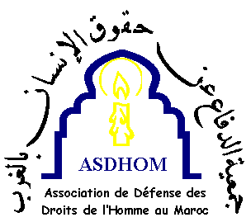 | Association de Défense des Droits de l’Homme au Maroc  ASDHOM 79, rue des Suisses 92000 Nanterre  asdhom@asdhom.org www.asdhom.org

Fiche d’identité du parrainé

Nom et prénom | Groupe | Lieu de détention | Durée de la peine
Khadda El Bachir | Sahraouis Gdeim Izik | Salé n°2 | Détention provisoire en attente de procès

El Bachir Khadda est né en 1986 à Tan-Tan au sud du Maroc. Défenseur sahraoui des droits de l’Homme et membre de l’Observatoire Sahraoui des Droits de l’Homme au Sahara Occidental, il a déjà fait l’objet d’arrestation en 2008.

Il a été arrêté le 5 décembre 2010 au café Las Dunas de Laâyoune. Selon ses dires, il n’a pas été torturé pendant sa détention, mais, menotté et les yeux bandés, il a subi un traitement portant atteinte aux droits de l’Homme.

Adresses pour la correspondance :

Khadda El Bachir
Prison de Salé n°2
Salé Maroc

Famille Khadda

